

Wydział Nauk Technicznych
Kierunek: Informatyka

SPRAWOZDANIE Z PROJEKTU
“Firefly Optimizer - Optymalizacja systemów kolejkowych”
Prowadzący: prof. dr hab. inż. Bogusław Filipowicz

Zespół projektowy:
Piotr Mól
Filip Wojtasiński
Maksym Kobzar
Tamara Fyl
Patryk Filipak
Ilona Hrabovenko
Kamil Piątek
Daniel Kiermasz

Tarnów, 2025

1. Wstęp i cel pracy
Systemy kolejkowe są podstawowym elementem wielu współczesnych procesów technologicznych, informatycznych i usługowych. Występują w bankach, call center, sieciach komputerowych, systemach produkcyjnych czy centrach logistycznych. Ich głównym zadaniem jest efektywne zarządzanie przepływem zadań lub klientów między poszczególnymi stacjami obsługi w taki sposób, aby zminimalizować czas oczekiwania, uniknąć przeciążeń i zmaksymalizować wykorzystanie dostępnych zasobów.
Modelowanie systemów kolejkowych pozwala nie tylko przewidywać zachowanie systemu w różnych warunkach, ale także umożliwia jego optymalizację poprzez dobór odpowiednich parametrów, takich jak liczba serwerów, szybkość obsługi czy liczba klientów w systemie. Tradycyjne metody analityczne, choć skuteczne dla prostych sieci, w przypadku bardziej złożonych systemów stają się niewystarczające ze względu na nieliniowość zależności i wysoką liczbę zmiennych decyzyjnych.
Współczesne podejścia do optymalizacji systemów kolejkowych wykorzystują algorytmy metaheurystyczne, które pozwalają skutecznie poszukiwać optymalnych rozwiązań w dużych przestrzeniach decyzyjnych. Jednym z takich algorytmów jest algorytm Firefly, inspirowany zachowaniem świetlików w naturze. W tym podejściu każda konfiguracja systemu kolejkowego traktowana jest jako „świetlik”, którego jasność odpowiada jakości rozwiązania, mierzonej wartością funkcji celu, np. średnim czasem odpowiedzi lub zyskiem ekonomicznym. Świetliki poruszają się w kierunku jaśniejszych osobników, a losowe perturbacje pozwalają uniknąć utknięcia w lokalnych minimach.
Celem pracy jest modelowanie i optymalizacja zamkniętych systemów kolejkowych przy użyciu algorytmu Firefly. W sprawozdaniu przedstawiono:
- Model matematyczny sieci kolejkowej oraz metody obliczania kluczowych metryk wydajności, takich jak czas odpowiedzi, długość kolejek czy przepustowość.
- Implementację algorytmu Firefly w kontekście optymalizacji liczby serwerów, szybkości obsługi i liczby klientów w systemie.
- Analizę porównawczą parametrów bazowych i zoptymalizowanych, w tym ocenę poprawy wydajności systemu.
- Wizualizację wyników optymalizacji za pomocą wykresów i zestawień liczbowych.
Praca ma charakter zarówno teoretyczny, jak i praktyczny, łącząc zagadnienia modelowania systemów kolejkowych z nowoczesnymi metodami optymalizacji.

1. Wstęp i cel pracy 1
2. Opracowanie teoretyczne 3
2.1. Model zamkniętego systemu kolejkowego 3
2.2. Analiza Wartości Średnich (MVA - Mean Value Analysis) 3
2.3. Algorytm Firefly (Kontekst optymalizacji) 4
2.4. Funkcje celu 4
2.5. Legenda symboli 6
3. Opracowanie przykładów 8
3.1 Opis problemu 8
3.2 Dane wejściowe 8
3.3 Tabela porównawcza przed/po 8
3.4 Podsumowanie wyników z interpretacją 8
3.5 Wnioski z przykładu 9
4. Schemat blokowy 10
4.1. Przepływ danych w programie 10
4.2. Schemat algorytmu Firefly 11
4.3. Schemat algorytmu MVA 14
5. Struktura i technologie aplikacji 16
5.1 Architektura (backend Flask, frontend) 16
5.2 Struktura katalogów 17
5.3 Użyte biblioteki 18
5.4 Instrukcja uruchomienia 19

2. Opracowanie teoretyczne
Poniższe opracowanie bazuje na modelu matematycznym zamkniętych systemów kolejkowych, w których liczba zgłoszeń jest ograniczona i ściśle zależna od stanu systemu.

2.1. Model zamkniętego systemu kolejkowego
W rozważanym modelu zgłoszenia do obsługi pochodzą od ograniczonej liczby obiektów (źródeł), co jest charakterystyczne dla systemów zamkniętych. Przykładem takiego systemu jest grupa m pracowników obsługujących N obrabiarek, gdzie ogólna intensywność zgłoszeń zależy od liczby uszkodzonych maszyn.
Model ten oznaczany jest kodem M/M/m/FIFO/N/F, co oznacza:
- M – wykładniczy rozkład czasu między zgłoszeniami (strumień Poissona).
- M – wykładniczy rozkład czasu obsługi.
- m – liczba kanałów obsługi.
- FIFO – reguła kolejki (pierwsze weszło, pierwsze wyszło).
- N – ograniczona liczba źródeł zgłoszeń (rozmiar populacji).
- F – system zamknięty (Finite population).
W systemie tym, jeśli liczba zgłoszeń $N$ nie przekracza liczby kanałów $m\left(N≤m\right)$, zgłoszenia są obsługiwane bez kolejki. Gdy $N>m$, wówczas $N−m$ zgłoszeń oczekuje w kolejce na obsługę.
Prawdopodobieństwo stanu, w którym system jest wolny ($p_{0}$), w stanie ustalonym wyraża się wzorem:
$$p_{0}={\left[\sum_{i=0}^{m}{\frac{N!}{i!\left(N−i\right)!}p^{i}+\sum_{j=m+1}^{N}{\frac{N!}{m!\left(N−j\right)!m^{j−m}}p^{j}}}\right]}^{}$$
gdzie $ρ=\frac{λ}{μ}$ to względna intensywność obsługi.

2.2. Analiza Wartości Średnich (MVA - Mean Value Analysis)
W dostarczonym materiale analiza wartości średnich opiera się na analitycznym wyprowadzeniu parametrów charakteryzujących system w stanie ustalonym przy użyciu formy Little'a oraz prawdopodobieństw stanów.

Kluczowe wskaźniki wydajności (KPI) w tym podejściu obliczane są następująco:
- Średnia liczba zgłoszeń w kolejce ($\underline{v}$): Jest obliczana jako suma iloczynów długości kolejki i prawdopodobieństwa wystąpienia danej długości:
$\underline{v}=\sum_{r=0}^{N−m}{{rp}_{m+p}{}_{}}$
- Średnia liczba zajętych kanałów ($\underline{m_{0}}$): Określa średnie obciążenie systemu:
$$\underline{m_{0}}=\sum_{i=0}^{m−1}{ip+m}$$
- Średnia liczba zgłoszeń w systemie ($\underline{n}$): Można ją wyznaczyć na podstawie liczby źródeł N i zajętości kanałów:
$$\underline{n}=N−\frac{\underline{m_{0}}}{p}$$

2.3. Algorytm Firefly (Kontekst optymalizacji)
W kontekście systemów kolejkowych problem optymalizacji polega na znalezieniu takiej liczby kanałów obsługi m, która minimalizuje funkcję kosztów lub maksymalizuje zysk.
Problem optymalizacji dyskretnej definiuje się jako poszukiwanie $m_{opt}$, które minimalizuje funkcję kosztu całkowitego:
$$f\left(m\right)=c_{1}⋅m+c_{2}⋅\underline{n}→\min_{m∈C+}$$
Gdzie:
- $c_{1}$ – koszt utrzymania kanału obsługi.
- $c_{2}$ – koszt przebywania zgłoszenia w systemie (strata wynikająca z oczekiwania).
Dla systemów zamkniętych funkcja ta przybiera postać złożoną, zależną od prawdopodobieństw stanów wyliczonych z modelu kolejkowego.

2.4. Funkcje celu
Wskaźniki te służą do oceny jakości pracy systemu (QoS) oraz jego efektywności ekonomicznej.
Nazwa funkcji celu | Cel | Opis
Średni czas odpowiedzi | MINIMALIZACJA | Minimalizuje średni czas, jaki zadanie spędza w całym systemie (oczekiwanie + obsługa).
Średnia długość kolejki | MINIMALIZACJA | Minimalizuje średnią liczbę zadań oczekujących w kolejkach we wszystkich stacjach.
Maksymalna długość kolejki | MINIMALIZACJA | Skupia się na redukcji najdłuższej kolejki w systemie, co pomaga eliminować "wąskie gardła".
Równomierność obciążenia | MINIMALIZACJA | Dąży do równego rozłożenia pracy na wszystkie serwery poprzez minimalizację wariancji ich wykorzystania.
95-percentyl czasu odpowiedzi | MINIMALIZACJA | Minimalizuje czas, którego 95% zadań nie przekracza. Chroni to przed skrajnie długimi czasami oczekiwania.
Przepustowość systemu | MINIMALIZACJA | Maksymalizuje liczbę zadań, które system jest w stanie przetworzyć w jednostce czasu.
Zysk ekonomiczny | MAKSYMALIZACJA | Maksymalizuje zysk obliczony na podstawie przychodów, kosztów obsługi i kosztów utrzymania zadań w systemie.
Kompromisowa wielokryterialna | MAKSYMALIZACJA | Umożliwia jednoczesną optymalizację czasu odpowiedzi, przepustowości i długości kolejki $w1⋅\left(−R\right)+w2⋅X+w3⋅\left(−L\right)$.
Generyczna funkcja ważona | MINIMALIZACJA | Pozwala na zdefiniowanie własnej, ważonej kombinacji wielu kryteriów (np. czasu odpowiedzi, wariancji obciążenia).

2.5. Legenda symboli
Poniższa tabela przedstawia mapowanie symboli używanych w projekcie na definicje z teorii kolejek zawarte w materiale źródłowym.
Symbol | Odpowiednik w tekście | Opis (na podstawie źródła)
Z | $\underline{t_{f}}$ lub W | Czas oczekiwania (np. czas reakcji komputera na zgłoszenie lub czas oczekiwania w kolejce).
N | N | Liczba źródeł zgłoszeń w systemie zamkniętym (rozmiar populacji) lub maksymalna pojemność systemu.
μ | μ | Intensywność obsługi (odwrotność średniego czasu obsługi: $μ=\frac{1}{t_{0}}$.
S | $\underline{t_{0}}$ lub $\frac{1}{μ}$ | Średni czas obsługi jednego zgłoszenia.
R | $$\underline{t_{s}}$$ | Średni czas przebywania zgłoszenia w systemie (Response Time).
X | A | Bezwzględna zdolność obsługi systemu (Przepustowość / Throughput).
L | $$\underline{v}$$ | Średnia liczba zgłoszeń oczekujących w kolejce (Queue Length).
r | r | Średni zysk/dochód wynikający z obsługi jednego zgłoszenia.
$$c_{S}$$ | $c_{2}$ (lub $c_{1}$) | Koszt utrzymania kanału obsługi/konserwatora w jednostce czasu.
$$c_{N}$$ | $c_{1}$ (lub$c_{2}$) | Koszt związany z oczekiwaniem (np. koszt utraconego klienta lub amortyzacji miejsca w kolejce).

3. Opracowanie przykładów

3.1 Opis problemu
Modelujemy system sieci komputerowej z ograniczoną liczbą procesów. Procesy pobierają zadania, oczekują na dostęp do serwera, wykonują obliczenia, a następnie wracają do kolejki, aby rozpocząć kolejne zadanie. Liczba procesów jest stała, a zasoby obliczeniowe ograniczone, co powoduje konkurencję o serwery i powstawanie kolejek. System ten pozwala analizować obciążenie serwerów, czasy oczekiwania oraz efektywność harmonogramowania zadań.

3.2 Dane wejściowe
Parameter | Wartość | Opis
N | 50 procesów | liczba procesów / wątków
c | 12 serwerów | początkowa liczba jednostek obliczeniowych
1/μ | 100 ms | średni czas obsługi zadania na serwerze
Kolejka | FIFO | zasada obsługi procesów

3.3 Tabela porównawcza przed/po
Funkcja celu | Przed | Po | Różnica %
Przepustowość systemu | 87.7083 zadań/s | 94.7867 zadań/s | 8.07%
Średni czas odpowiedzi | 0.5701 s | 0.5154 s | 9.58%
Średnia długość kolejki | 50 | 38 | 24%
Maksymalna długość kolejki | 44.0 | 30.3 | 31.22%
Równomierność obciążenia | 18.2 | 15.45 | 15.2%

3.4 Podsumowanie wyników z interpretacją
- Przepustowość systemu
System obsługuje teraz więcej zadań na sekundę — optymalizacja zwiększyła efektywną przepustowość floty serwerów (lepsze rozłożenie obciążenia i krótsze czasy oczekiwania).
- Średni czas odpowiedzi
Użytkownik / proces średnio szybciej otrzymuje wyniki; niższy czas odpowiedzi oznacza lepszą jakość obsługi i krótsze kolejki obsługi.
- Średnia długość kolejki
Znaczące zmniejszenie liczby procesów oczekujących — mniejsze zatory, lepsze wykorzystanie serwerów i krótsze opóźnienia.
- Maksymalna długość kolejki
Mniej ekstremalnych przeciążeń w systemie — poprawa odporności na krótkotrwałe skoki obciążenia.
- Równomierność obciążenia (miara rozproszenia obciążenia między serwerami — im niższa, tym bardziej wyrównane)
Obciążenie serwerów zostało lepiej zbalansowane — mniejsze „hot-spoty”, co zwiększa stabilność i żywotność zasobów.
Ogólna interpretacja i wnioski:
- Optymalizacja doprowadziła do poprawy zarówno miar wydajności (przepustowość, czas odpowiedzi), jak i jakości obsługi (mniejsze kolejki, mniejsza wariancja obciążenia).
- Najsilniejszy efekt obserwujemy w redukcji maksymalnych kolejek (−31%) i średnich kolejek (−24%), co sugeruje, że algorytm skutecznie minimalizuje lokalne przeciążenia.
- Wzrost przepustowości przy jednoczesnym skróceniu czasu odpowiedzi potwierdza, że zmiany nie polegały na prostym „kosztem jednego metryki poprawić inną” — osiągnięto poprawę wieloaspektową.

3.5 Wnioski z przykładu
Przeprowadzona optymalizacja systemu sieci komputerowej z ograniczoną liczbą procesów pokazała, że zastosowanie algorytmu Firefly pozwala znacząco poprawić wydajność systemu. Usprawnione harmonogramowanie przydziału procesów do serwerów skutkuje wzrostem oraz zmniejszeniem średniego czasu odpowiedzi. Ponadto redukcja średniej i maksymalnej długości kolejki dowodzi, że optymalizacja prowadzi do mniejszego przeciążenia serwerów i lepszej dystrybucji obciążenia. Ostatecznie system działa bardziej stabilnie, szybciej reaguje na zadania i efektywniej wykorzystuje dostępne zasoby, co potwierdza przydatność algorytmu Firefly w problemach harmonogramowania i balansowania obciążenia w systemach zamkniętych.

4. Schemat blokowy

4.1. Przepływ danych w programie

Opis Schematu: Poniższy schemat ilustruje pełną ścieżkę przetwarzania informacji w aplikacji, począwszy od interakcji użytkownika, a kończąc na wizualizacji wyników. Architektura oparta jest na modelu klient-serwer. Proces przebiega następująco:

- Wprowadzenie danych (Krok 1): Użytkownik korzysta z interfejsu graficznego (GUI), aby zdefiniować parametry wejściowe modelu, takie jak liczba stacji, liczba klientów (N) oraz parametry obsługi (μ).

- Walidacja klienta (Krok 2): Przed wysłaniem formularza, skrypty JavaScript weryfikują poprawność danych (np. czy liczby są dodatnie). Jest to punkt decyzyjny – w przypadku błędu proces jest przerywany, a użytkownik otrzymuje komunikat ostrzegawczy.

- Żądanie HTTP (Krok 3): Po pomyślnej walidacji (ścieżka 'OK'), aplikacja klienta konstruuje obiekt JSON i wysyła asynchroniczne żądanie typu POST do punktu końcowego API serwera.

- Parsowanie i Inicjalizacja (Krok 4): Serwer (Flask) odbiera żądanie, deserializuje dane i inicjuje główny kontroler optymalizacji, przekazując mu parametry symulacji do 'Rdzenia Obliczeniowego'.

- Pętla Optymalizacyjna: Uruchamiany jest Algorytm Świetlika (Firefly), który steruje procesem poszukiwania rozwiązania. Generuje on populację potencjalnych konfiguracji serwerów, które podlegają ciągłej ocenie.

- Ewaluacja Rozwiązań: Każda wygenerowana konfiguracja jest przekazywana do wewnętrznego modułu MVA. Moduł ten wykonuje obliczenia analityczne i zwraca metryki wydajności (R, X, L), które są podstawą dla Funkcji Celu.

- Agregacja Wyników (Krok 5 i 6): Po spełnieniu warunku stopu algorytmu optymalizacyjnego, najlepsze znalezione rozwiązanie oraz dane porównawcze są formatowane do wyjściowej struktury JSON.

- Prezentacja Wyników (Krok 7 i 8): Frontend odbiera odpowiedź serwera i za pomocą biblioteki (np. Chart.js) dynamicznie renderuje wykresy zbieżności oraz tabele porównawcze, prezentując finalny efekt użytkownikowi.

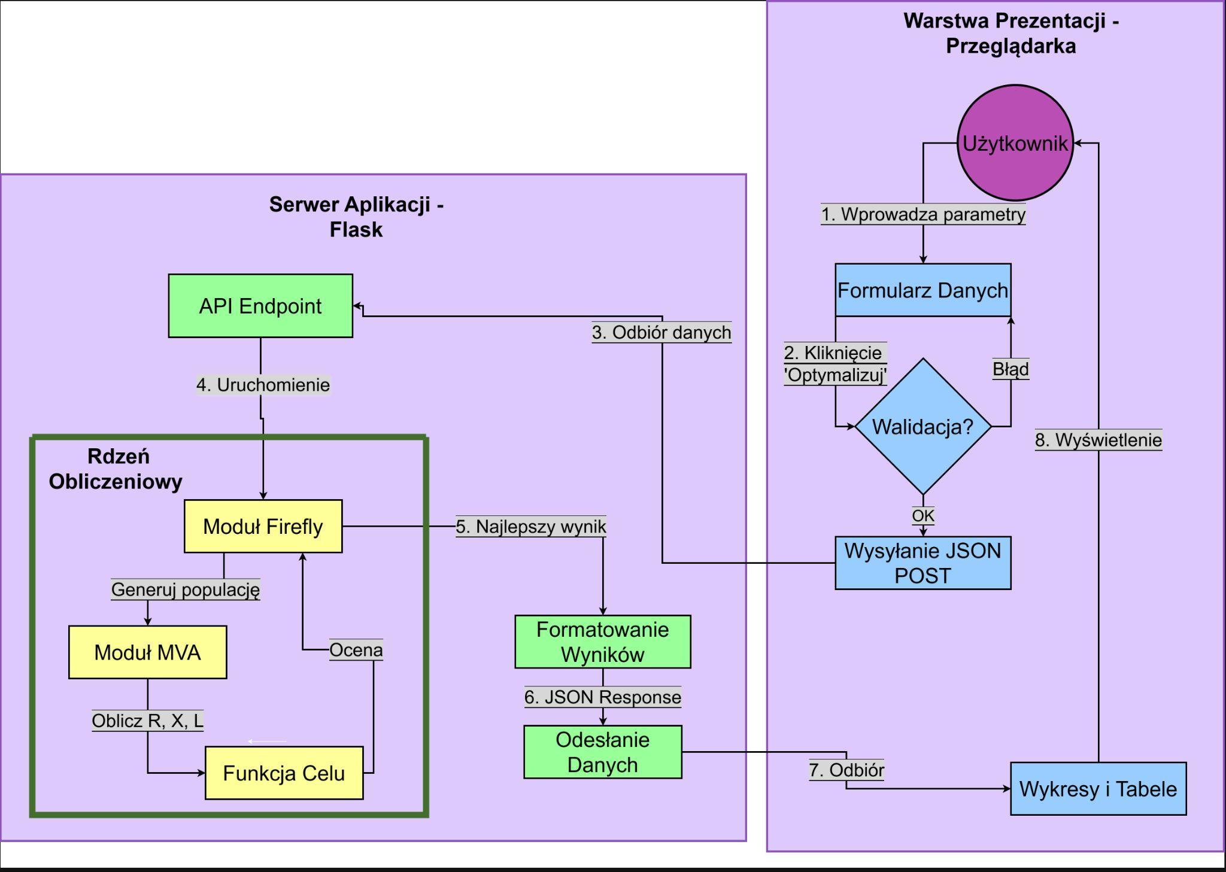

4.2. Schemat algorytmu Firefly

Opis Schematu: Schemat prezentuje działanie zaimplementowanego algorytmu Świetlika, który służy do znalezienia najlepszej konfiguracji serwerów. Algorytm naśladuje zachowanie roju świetlików, gdzie "jasność" świetlika oznacza jakość rozwiązania (np. krótki czas odpowiedzi). Ponieważ liczba serwerów musi być liczbą całkowitą, algorytm został odpowiednio zmodyfikowany. Proces przebiega następująco:

- Inicjalizacja Populacji: System generuje początkową populację n świetlików. Każdy świetlik reprezentuje wektor liczb całkowitych, określający konkretną konfigurację liczby serwerów na poszczególnych stacjach systemu kolejkowego.

- Konfiguracja Parametrów: Ustalane są współczynniki sterujące dynamiką roju: α (współczynnik losowości), β (atrakcyjność bazowa) oraz γ (współczynnik absorpcji światła), wpływający na to, jak szybko maleje atrakcyjność wraz z dystansem.

- Ocena Początkowa: Dla każdego świetlika w populacji obliczana jest jego "jasność" (I). W kontekście omawianego problemu jest ona bezpośrednio powiązana z funkcją celu (np. odwrotność czasu odpowiedzi systemu lub zysk).

- Główna Pętla Iteracyjna: Algorytm wchodzi w cykl wykonywany przez zadaną liczbę generacji ($t_{max}$). Wewnątrz każdej generacji następuje podwójna pętla porównująca każdego świetlika i z każdym innym świetlikiem j.

- Porównanie i Ruch: Zgodnie z logiką algorytmu, jeśli świetlik j jest "jaśniejszy" (reprezentuje lepsze rozwiązanie) od świetlika i, następuje przesunięcie świetlika i w kierunku j. Długość skoku zależy od odległości między osobnikami oraz parametru losowego.

- Dyskretyzacja Pozycji: Po obliczeniu nowej pozycji w przestrzeni ciągłej, wynik musi zostać dostosowany do domeny dyskretnej (liczba serwerów). Następuje zaokrąglenie współrzędnych wektora do najbliższych liczb całkowitych.

- Weryfikacja Ograniczeń (Clamping): Sprawdzane jest, czy nowa pozycja mieści się w dozwolonym zakresie (np. 1 ≤ m ≤ $m_{max}$). W przypadku przekroczenia zakresu, wartość jest "przycinana" do granicy obszaru poszukiwań.

- Ewaluacja i Aktualizacja: Dla nowej pozycji obliczana jest wartość funkcji celu (przy użyciu modułu MVA). Na koniec iteracji następuje aktualizacja parametru α (stopniowe wygaszanie losowości w celu stabilizacji wyniku) oraz posortowanie populacji w celu wyłonienia najlepszego rozwiązania globalnego.

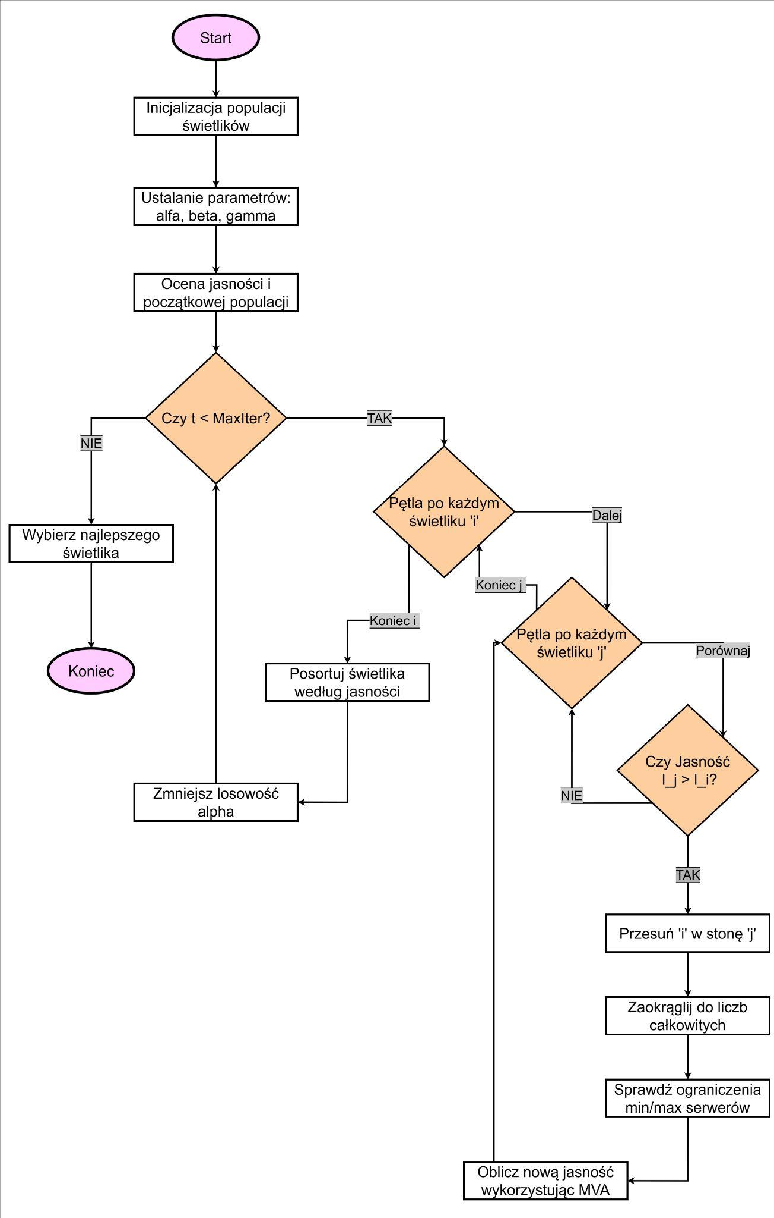

4.3. Schemat algorytmu MVA

Opis Schematu: Powyższy schemat prezentuje iteracyjną metodę wyznaczania charakterystyk wydajnościowych zamkniętej sieci masowej obsługi. Kluczową cechą jest rekurencyjna zależność metryk dla n klientów od stanu sieci przy n-1 klientach. Przebieg obliczeń:

- Wczytanie parametrów modelu: Algorytm pobiera macierz czasów obsługi, liczbę stacji (K) oraz docelową liczbę klientów w systemie zamkniętym (N).

- Inicjalizacja stanu zerowego: Ustawiane są warunki początkowe dla pustej sieci (n=0). Średnia długość kolejki na każdej stacji $L_{k}$ jest zerowana.

- Rozpoczęcie pętli populacyjnej: Algorytm rozpoczyna iterację, zwiększając liczbę klientów w systemie o jeden (n = 1, 2, ..., N)

- Obliczenie czasu odpowiedzi ($L_{k}$ ): Dla każdej stacji wyznaczany jest średni czas odpowiedzi, bazując na długości kolejki z poprzedniej iteracji (n-1) oraz szybkości obsługi stacji.

- Wyznaczenie przepustowości (X): Na podstawie sumy czasów odpowiedzi wszystkich stacji obliczana jest globalna przepustowość systemu dla bieżącej liczby klientów n.

- Aktualizacja długości kolejek ($L_{k}$ ): Znając nową przepustowość, algorytm aktualizuje średnią liczbę zadań (kolejka + obsługa) na każdej stacji. Wartości te posłużą do obliczeń w kolejnym kroku (n+1).

- Weryfikacja warunku pętli: Sprawdzane jest, czy osiągnięto docelową liczbę klientów N. Jeśli nie, następuje powrót do kroku 4 z nowymi wartościami $L_{k}$ .

- Zwrócenie wyników końcowych: Po zakończeniu pętli, algorytm zwraca wektory końcowe: czasów odpowiedzi, przepustowości, utylizacji oraz długości kolejek dla pełnego obciążenia systemu.

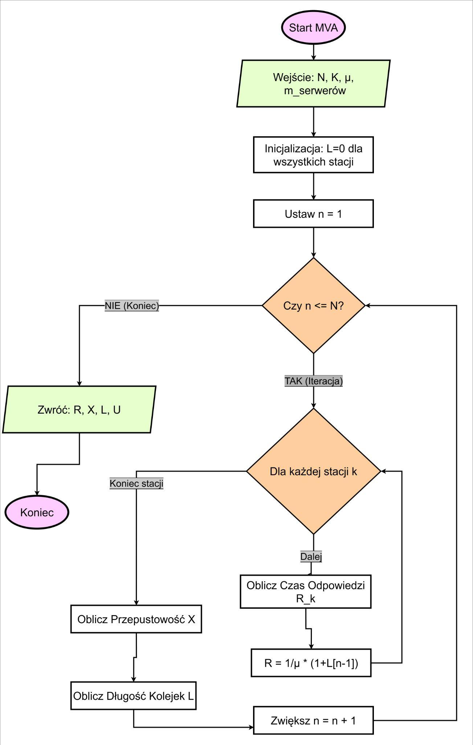

5. Struktura i technologie aplikacji

5.1 Architektura (backend Flask, frontend React)
Aplikacja została zbudowana w architekturze dwuwarstwowej, składającej się z backendu i frontendu komunikujących się poprzez REST API.

Backend — Flask (Python)
Backend odpowiada za całą logikę obliczeniową, modelowanie systemu kolejkowego oraz przetwarzanie danych. Jego główne zadania to:
- obsługa API (np. /optimize, /simulate),
- uruchamianie algorytmów optymalizacyjnych (Firefly Algorithm),
- obliczenia numeryczne (NumPy),
- analiza systemu kolejkowego za pomocą Mean Value Analysis (MVA),
- obsługa modeli: sieć kolejkowa, funkcje celu,
- generowanie wykresów przebiegu optymalizacji,
- eksport historii i wyników do plików CSV / PNG,
- zwracanie danych do frontendu w formacie JSON.

Frontend — React (JavaScript)
Frontend stanowi interfejs użytkownika aplikacji. Pozwala na:
- konfigurację parametrów systemu kolejkowego,
- wybór funkcji celu i parametrów algorytmu,
- wysyłanie żądań API (Axios),
- prezentowanie wyników w formie tabel, wykresów i raportów,
- wizualizację przebiegu optymalizacji (Chart.js).
Frontend komunikuje się z backendem poprzez żądania HTTP do API Flask.

5.2 Struktura katalogów
Katalog / Plik | Opis
algorithms/ | Implementacja algorytmów optymalizacyjnych
algorithms/firefly.py | Implementacja algorytmu Firefly
algorithms/optimizer.py | Logika zarządzająca procesem optymalizacji
models/ | Modele matematyczne używane w optymalizacji
models/objective_functions.py | Definicje różnych funkcji celu
models/queueing_network.py | Klasa reprezentująca zamkniętą sieć kolejkową
simulation/ | Moduły do analizy i obliczeń
simulation/mva_solver.py | Implementacja Mean Value Analysis
visualization/ | Generowanie wykresów
visualization/plots.py | Generowanie wykresów
reports/ | Folder na wygenerowane raporty i wykresy
reports/*.csv | Dane z historii i wyników optymalizacji
reports/*.png | Wygenerowane wykresy graficzne
web/ | Interfejs HTML
web/templates/index.html | Szablon HTML
frontend/ | Aplikacja React
frontend/public/index.html | Główny plik HTML frontendu
frontend/src/components/ | Komponenty React
frontend/src/App.js | Logika interfejsu użytkownika
frontend/src/index.js | Punkt wejściowy React
frontend/package.json | Zależności frontendu
frontend/Dockerfile | Docker dla frontendu
examples/
examples/simple_example.py | Minimalny przykład użycia backendu
examples/terminal_system.py | Przykład systemu terminalowego
examples/report_generator.py | Generowanie raportów i wykresów

Pliki główne projektu:

app.py | Główny serwer backendowy Flask
config.py | Konfiguracja aplikacji
config_example.json | Przykładowa konfiguracja sieci kolejkowej
docker-compose.yml | Uruchamianie front + backend w Dockerze
Dockerfile | Docker dla backendu
requirements.txt | Zależności Pythona

5.3 Użyte biblioteki
Biblioteki frontendu:

Biblioteka | Opis
react | Główny framework do budowy interfejsu użytkownika
react-dom | Renderowanie komponentów React w DOM
react-scripts | Narzędzia buildujące (CRA – Create React App)
axios | Wysyłanie żądań HTTP do backendu Flask
chart.js | Tworzenie wykresów i wizualizacji danych
react-chartjs-2 | Integracja wykresów Chart.js
web-vitals | Pomiar kluczowych wskaźników wydajności aplikacji
ajv | Walidacja JSON (np. dla formularzy lub struktury danych)

Biblioteki backendu:

Biblioteka | Opis
flask | Backend, API, routing
flask-cors | Obsługa CORS — umożliwia komunikację React ↔ Flask
numpy | Obliczenia matematyczne i operacje na tablicach
scipy | Algorytmy naukowe, funkcje matematyczne (optymalizacja itd.)
matplotlib | Generowanie statycznych wizualizacji i wykresów
plotly | Tworzenie interaktywnych wykresów
wtforms | Obsługa i walidacja formularzy
pandas | Przetwarzanie danych, eksport do CSV, analiza wyników

5.4 Instrukcja uruchomienia
Aplikacja może zostać uruchomiona na dwa sposoby:
1) za pomocą narzędzia Docker (metoda rekomendowana),
2) lokalnie – bez użycia kontenerów

5.4.1 Uruchomienie z wykorzystaniem Docker
Kroki uruchomienia:
```bash
# 1. Przejdź do katalogu projektu
cd C:\Users\...\Algorytmy
# 2. Uruchom Docker Compose (budowa + start aplikacji)
docker-compose up --build (ewentualnie z dodatkową flagą “-d”, aby nie oglądać logów na żywo)
```
Po uruchomieniu aplikacja będzie dostępna pod adresami:
- Frontend (React): http://localhost:3000
- Backend API (Flask): http://localhost:5000
Aby zatrzymać uruchomione kontenery:
```bash
docker-compose down
```
5.4.2 Uruchomienie lokalne (bez Docker)
Backend (Flask)
Kroki uruchomienia
```bash
# 1. Przejdź do katalogu projektu
cd C:\Users\...\Algorytmy
# 2. Instalacja zależności
pip install -r requirements.txt
# 3. Uruchomienie backendu
python app.py
```
- Backend API (Flask): http://localhost:5000
Frontend (React)
Kroki uruchomienia
```bash
# 1. Przejdź do folderu frontend
cd frontend
# 2. Instalacja zależności
npm install
# 3. Uruchomienie frontendu
npm start
```
- Frontend (React): http://localhost:3000

